Predlog:

Na podlagi prvega odstavka 245. in 247. člena Zakona o urejanju prostora – ZureP- 2 ( Ur. l. št. 61/17). in 16. člena Statuta Občine Sveta Trojica v Slovenskih goricah (Medobčinski uradni vestnik št. 22/10, 12/14 in Uradno glasilo slovenskih občin št. 57/17) je Občinski svet Občine Sveta Trojica v Slovenskih goricah, na ________redni seji, dne _____________ , sprejel naslednji

SKLEP
o ukinitvi statusa grajenega javnega dobra lokalnega pomena - k.o. Gradišče v slovenskih goricah

1. člen

Spodaj navedeni nepremičnini:
parc. št. | k.o. | ID | Površina v m²
302/2 | 536 – Gradišče v Slovenskih goricah | 6274903 | 47,00 m2

ki je vknjižena kot grajeno javno dobro lokalnega pomena v lasti Občine Sveta Trojica v Slovenskih goricah, se s tem sklepom ukine status javnega dobra lokalnega pomena, ker ne služi več namenu, zaradi katerega ji je bil status dodeljen.

2. člen

Pristojno sodišče na predlog Občine Sveta Trojica v Slovenskih goricah , Mariborska cesta 1, Sveta Trojica v Slovenskih goricah, vpiše v zemljiško knjigo lastninsko pravico Občine Sveta Trojica v Slovenskih goricah na zemljišču, ki je navedeno v 1. členu tega sklepa.

3. člen

Ta sklep začne veljati naslednji dan po objavi v Uradnem glasilu slovenskih občin.

Številka: 7113-2/2018
Datum: ____________

Župan
Občine Sveta Trojica v Slovenskih goricah
Darko FRAS, univ.dipl.prav.
OBRAZLOŽITEV

Nepremičnini s parcelno številko 302 katastrska občina 536 – Gradišče v Slovenskih goricah je bil na podlagi sklepa Občinskega sveta Občine Sveta Trojica v Slovenskih goricah, številka 7113-6/2009 , z dne 10.12.2009 in odločbe o podelitvi statusa grajenega javnega dobra lokalnega pomena Občine Sveta Trojica v Slovenskih goricah, številka 7113-6/2009 - 3 z dne 18.12.2009, podeljen status grajenega javnega dobra lokalnega pomena. Na navedeni nepremičnini je bila leta 2013 izvedena parcelacija, s katero je bila nepremičnina 302 izbrisana in sta bili namesto izbrisane nepremičnine vpisani nepremičnini: 302/2 in 302/1, vse k.o. 536 Gradišče v Slovenskih goricah.

Z letnim načrtom ravnanja s finančnim stvarnim premoženjem občine Sveta Trojica v Slovenskih goricah za leto 2018 je Občinski svet na 24. redni seji dne 29.3.2018 potrdil prodajo parcele 302/2 k.o. Gradišče v Slovenskih goricah kot funkcionalno neuporabljen del zemljišča, ozek pas zemljišča – dejansko del dvorišča, pred h.št. Slovenska ulica 22a. Pred izvedeno prodajo je na parceli 302/2 k.o. Gradišče v Slovenskih goricah potrebno ukiniti status javnega dobra.

Na podlagi 247. člena Zakona o urejanju prostora – ZureP- 2 ( Ur. l. št. 61/17), se na zemljišču, ki ima pridobljen status grajenega javnega dobra lokalnega pomena, takšen status odvzame z odločbo, ki jo na podlagi pristojnega občinskega organa po uradni dolžnosti izda tisti upravni organ, ki je status podelil. Odločba se lahko izda na podlagi sklepa občinskega sveta občine o ukinitvi statusa grajenega javnega dobra lokalnega pomena. Ko postane odločba pravnomočna se poda zemljiškoknjižni predlog za izbris zaznambe javnega dobra lokalnega pomena.

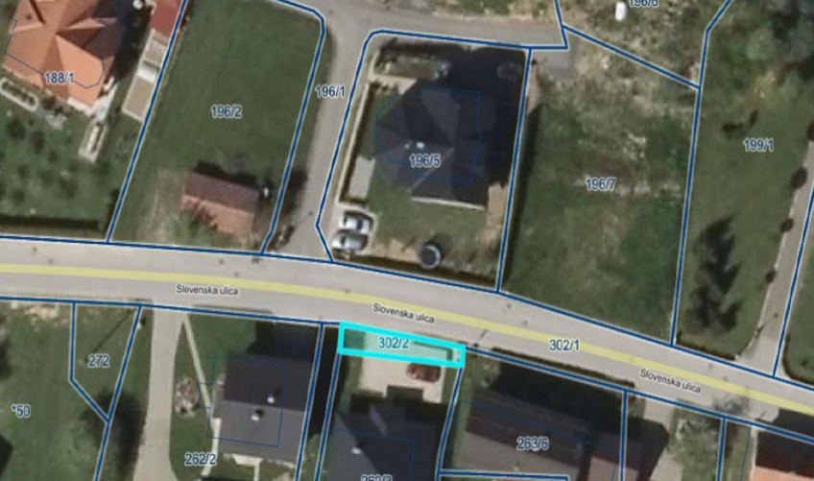

Pripravila: Erika Masten Toplak

